苗栗縣海寶國小辦理101年度防災教育－防災避難演練
日期：101.03.29
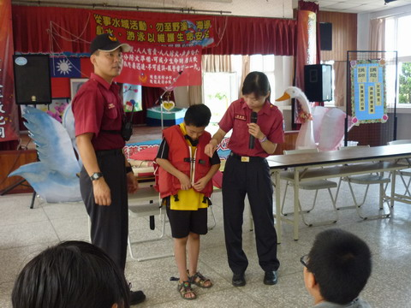 | 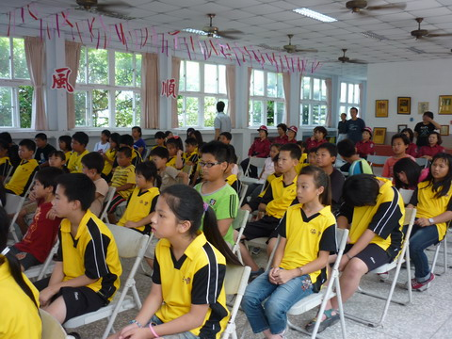
救生衣的使用 | 學生專心聆聽
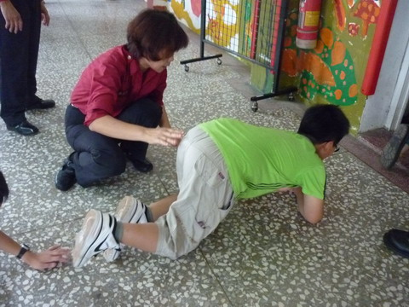 | 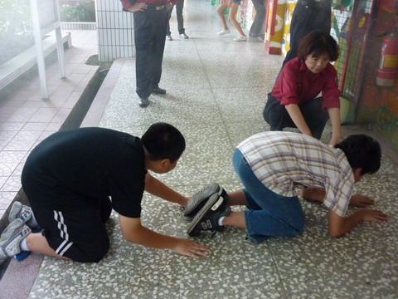
煙霧體驗 | 煙霧體驗
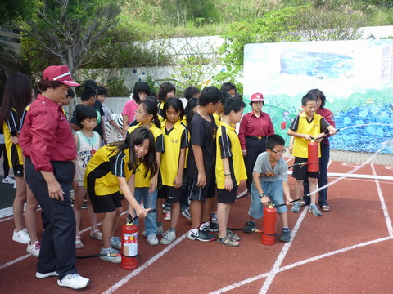 | 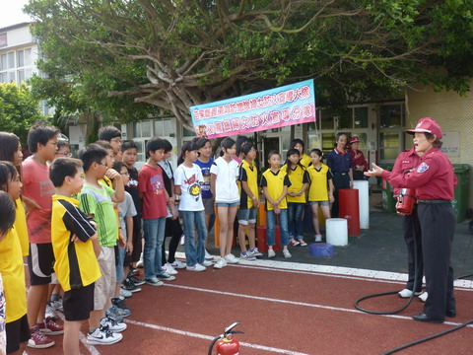
滅火器的使用 | 滅火器的使用

